Міністерство освіти і науки України
Національний університет “Львівська політехніка”
Кафедра КСА



Звіт до лабораторної роботи №3

на тему «Вивід інформації на семисегментні елементи, що працюють
в режимі динамічної індикації»

з предмету «Мікроконтролери Ч.1»

Варіант №10

Виконав:
студент гр. ІР-22
Попович Володимир
Прийняв:
асистент
Лагун І.І.

Львів 2018

Мета роботи: ознайомитися з принципами виводу інформації на семи- сегментні дисплеї у режимі динамічної індикації.

Короткі теоретичні відомості
Семисегментний графічний індикатор складається зі світлодіодних сегментів. Засвічуючи певні сегменти, можемо вивести необхідне число. Семисегментні індикатори є зі спільним анодом (+) та спільним катодом (–). Це означає, що у такому індикаторі в усіх сегментах один з виводів об’єднаний з рештою подібних виводів інших сегментів. І тоді на спільний вивід подається або високий рівень напруги (+), або низький (–), у залежності від конструкції вибраного індикатора. На решта виводів подають протилежні за рівнем напруги для засвічування сегментів.
Розглянемо індикатор зі спільним анодом. На спільний вивід подаємо високий рівень рівень, а для засвічування сегментів необхідно з МК подавати низькі рівні. На рис. 1 зображено вигляд індикатора з прийнятою літерною нумерацією сегментів, та наведена таблиця з відповідними кодами, які необхідно подати на індикатор, щоб засвітилася певна цифра.

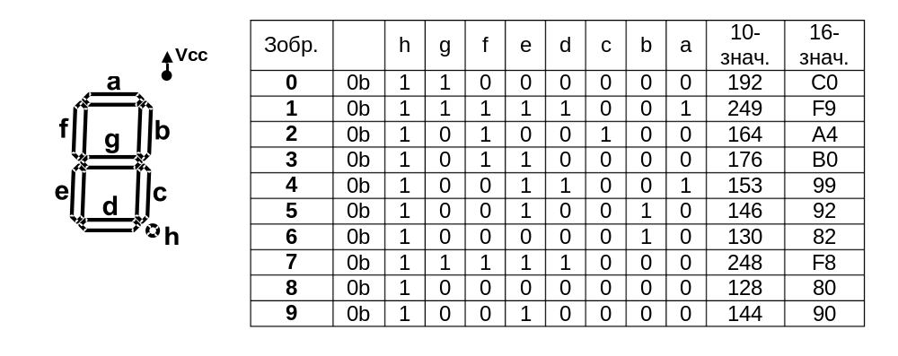
Рис. 1. Кодування семисегментного індикатора зі спільним анодом

Для компактного для очей режиму спостереження за виводом значень на семисегментний дисплей частота блимання для кожного семисегментного елемента повинна бути в діапазоні не менше 60-70 Гц. Для шести наших елементів частота повинна бути в районі 400 Гц.

Завдання до лабораторної роботи
На основі мікроконтролера ATmega2560 зібрати у пакеті симуляції Proteus схему таймера зворотного відліку та написати програму мовою Ci для реалізації алгоритму роботи пристрою:
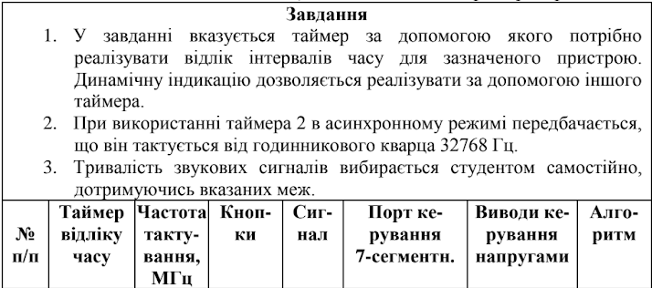

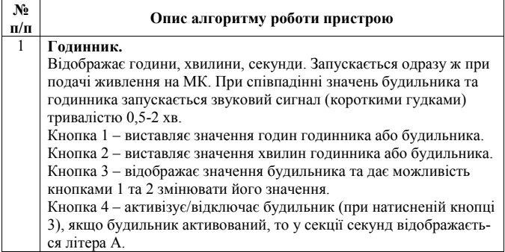
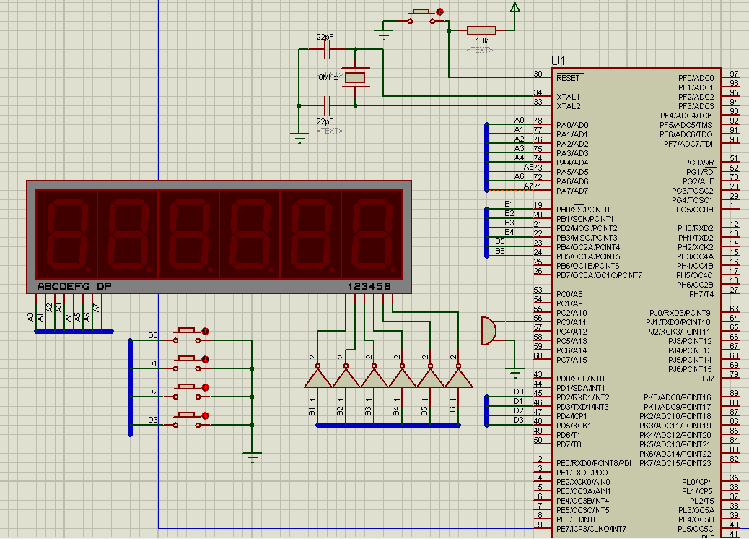

Рис. 2. Принципова схема пристрою, що зібрана у пакеті Proteus

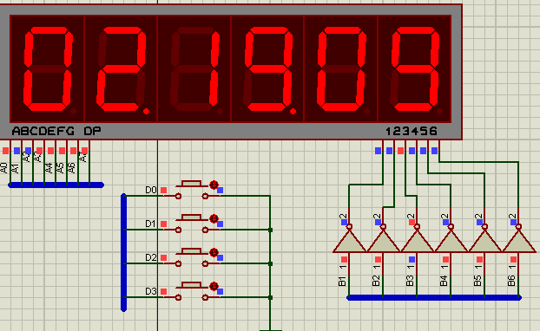

Код програми пристрою мовою Сі
#define F_CPU 12000000
#include <avr/io.h>
#include <avr/interrupt.h>
#include <util/delay.h>

// 0 1 2 3 4 5 6 7 8 9

const unsigned char codes[10] = { 0x3f, 0x06, 0x5b, 0x4f, 0x66,
0x6d, 0x7d, 0x07, 0x7f, 0x6f };
const unsigned char codespoint[10] = { 0xbf, 0x86, 0xdb, 0xcf, 0xe6,
0xed, 0xfd, 0x87, 0xff, 0xef };
volatile long unsigned int clock = 0;
volatile long unsigned int pause = 0;

unsigned char data[8] = { 0x00, 0x00, 0x00, 0x00, 0x00, 0x00, 0x00, 0x00 };
unsigned char counter = 0;
unsigned long buzzer = 0;
unsigned long indicator = 0;
unsigned char buzflag = 0;
unsigned char OffInd[2] = { 0x3f, 0x3f };
unsigned char OnInd[2] = { 0x77, 0x3f };
unsigned char ringstatus = 0;

unsigned int seconds = 0;
unsigned int minutes = 0;
unsigned int hours = 0;

unsigned char pc0status = 0;
unsigned char ringer = 0;

// ringer
unsigned int ringminutes = 0;
unsigned int ringhours = 0;

void init_timercl(void)
{
TIMSK0 |= (1 << OCIE0A);
OCR0A = 0x48;
TCCR0B |= (1 << WGM02) | (1 << CS00) | (1 << CS02);
}

void init_timer(void)

{
TIMSK2 = (1 << TOIE2);
TCCR2B = (0 << CS20) | (1 << CS21) | (0 << CS22);
}

void delayc(long unsigned int Pause_ms)
{
pause = 0;
while (pause < Pause_ms) {
}
}

void convert_data(unsigned int seconds, unsigned int minutes,
unsigned int hours)
{
unsigned int temp, res;
temp = hours;
res = temp / 10; // Calculate 10-h
if (ringstatus == 1) {
data[5] = OnInd[0];
}
else if (ringstatus == 2) {
data[5] = OffInd[0];
}
else {
data[0] = codes[res];
}
temp = temp - res * 10;
if (ringstatus == 1) {
data[1] = OnInd[1];
}
else if (ringstatus == 2) {
data[1] = OffInd[1];
}
else {
data[1] = codespoint[temp]; // Calculate 1-h
}
temp = minutes;
res = temp / 10; // Calculate 10-m
if (ringstatus == 2) {
data[2] = OffInd[1];
}
else {
data[2] = codes[res];
}
temp = temp - res * 10;

data[3] = codespoint[temp]; // Calculate 1-m

temp = seconds;
res = temp / 10; // Calculate 10-s

if (pc0status == 1) {
data[4] = 0x5C;
}
else {
data[4] = codes[res];
}

temp = temp - res * 10;

if (pc0status == 1) {
data[5] = 0x63;
}
else {
if (ringstatus == 1) {
data[5] = OnInd[0];
}
else if (ringstatus == 2) {
data[5] = OffInd[0];
}
else {
data[5] = codes[temp];
}
// Calculate 1-s
}
}

ISR(TIMER0_COMPA_vect)
{
clock++;
pause++;
if (clock == 100) {
seconds = seconds + 1;
if (seconds == 60) {
minutes = minutes + 1;
seconds = 0;
if (minutes == 60) {
hours = hours + 1;
minutes = 0;

if (hours == 24) {
hours = 0;
}
}
}
clock = 0;
}
TCNT0 = 0x00;
}

ISR(TIMER2_OVF_vect)
{
PORTA = 0xff;
PORTB = ~_BV(counter);
PORTA = ~data[counter];
counter = (counter + 1) % 6;
buzzer = (buzzer + 1) % 1000;
indicator = (indicator + 1) % 10000;

if ((ringer == 1) && (ringhours == hours) && (ringminutes == minutes)) {
if ((buzzer == 0) && (buzflag == 0)) {
PORTC = 0x00;
buzflag = 1;
}
else if ((buzzer == 0) && (buzflag == 1)) {
buzflag = 0;
PORTC = 0x8;
}
}
else {
}
if ((ringstatus != 0) && (indicator == 0)) {
ringstatus = 0;
}

TCNT2 = 0x00;
}

int main(void)
{
DDRA = 0xff;
PORTA = 0x00;
DDRB = 0xFF;
PORTB = 0xFF;
DDRC = 0x8;
PORTD = 0x3C;

init_timer();
init_timercl();
sei();

while (1) {
if (pc0status == 1) {
convert_data(0, ringminutes, ringhours);
}
else {
convert_data(seconds, minutes, hours);
}

//???????????? ????
if (!(PIND & (1 << PD4)) && (pc0status == 0)) {
delayc(40);

hours++; //??????? ?????? ??????????
if (hours == 24)
hours = 0;
}
if (!(PIND & (1 << PD5)) && (pc0status == 0)) {
delayc(40);

minutes++; //??????? ??????? ??????????
if (minutes == 60)
minutes = 0;
}

//???????????? ????????
if (!(PIND & (1 << PD2)) && (pc0status == 0)) {
delayc(40);

pc0status = 1;
// convert_data(0, ringminutes, ringhours);
}
// ??????? ?????? ??????????

if (!(PIND & (1 << PD4)) && (pc0status == 1)) {
delayc(40);

ringhours++;
if (ringhours == 24)
ringhours = 0;
}

// ?????????? ??????? ??????????
if (!(PIND & (1 << PD5)) && (pc0status == 1)) {
delayc(40);

ringminutes++;
if (ringminutes == 60)
ringminutes = 0;
}

if (!(PIND & (1 << PD3)) && (pc0status == 1)) {
delayc(40);

pc0status = 0; //???????????? ?? ?????? ?????????
}

if (!(PIND & (1 << PD3)) && (pc0status == 0) && (ringer == 0)) {
delayc(40);

ringer = 1; //????????? ???
ringstatus = 1;
}
if (!(PIND & (1 << PD3)) && (pc0status == 0) && (ringer == 1)) {
delayc(40);

ringer = 0;
ringstatus = 2;
PORTD = 0x3C;
}
}

return 1;
}

Висновки: при виконанні лабораторної роботи я закріпив навики роботи в середовищі AvrStudio, використовуючи Сі компілятор, навчився працювати з семи сегментними дисплеями, підключеними по схемі зі спільним анодом, керувати динамічною індикацією.

